NOTAS DE GESTIÓN ADMINISTRATIVA

Los Estados Financieros de los entes públicos, proveen de información financiera a los principales usuarios de la misma, al Congreso y a los ciudadanos.

El objetivo del presente documento es la revelación del contexto y de los aspectos económicos financieros más relevantes que influyeron en las decisiones del período, y que deberán ser considerados en la elaboración de los estados financieros para la mayor comprensión de los mismos y sus particularidades.

De esta manera, se informa y explica la respuesta del gobierno a las condiciones relacionadas con la información financiera de cada período de gestión; además, de exponer aquellas políticas que podrían afectar la toma de decisiones en períodos posteriores.

- Las notas de gestión administrativa deben contener los siguientes puntos:

1. Introducción:
Breve descripción de las actividades principales de la entidad.

El Sistema para el Desarrollo Integral de la Familia de Celaya, Gto., es una institución que busca el desarrollo integral de las familias vulnerables mediante la promoción de los valores de programas asistenciales.

2. Describir el panorama Económico y Financiero:
Se informará sobre las principales condiciones económico-financieras bajo las cuales el ente público estuvo operando; y las cuales influyeron en la toma de decisiones de la administración; tanto a nivel local como federal.

El estado de Guanajuato se mantiene como pionero en la atracción de inversiones, pese al panorama económico nacional, el cual tendrá una recuperación gradual y dependiente de la evolución de Estados Unidos.

Los ingresos del ente se obtienen principalmente del Subsidio Municipal que se recibe por parte del Municipio y se obtienen también Ingresos provenientes de Recurso Propio por el cobro de los Servicios que se Prestan.

El patrimonio del DIF se integra por:

I.- Los recursos que en su favor establezca el presupuesto anual de egresos del Municipio
II.- Los bienes muebles e inmuebles y derechos que en la actualidad posee y los que en un futuro obtenga por cualquier título;
III.- Los subsidios y otros ingresos que los gobiernos estatal o federal le otorguen;
IV.- Los rendimientos y demás rentas que le generen sus inversiones, operaciones financieras y sus propios bienes;
V.- La recaudación que obtenga de la realización de eventos culturales, artísticos o de cualquier índole

3. Autorización e Historia:

Se informará sobre:

a) Fecha de creación del ente.

El DIF Municipal es un Organismo público descentralizado de la Administración Pública Municipal, con personalidad jurídica y patrimonio propios, creado mediante el decreto publicado en el periódico oficial número 79 de fecha 30 de septiembre de 1988, que se denominará “Sistema para el Desarrollo integral de la Familia de Celaya, Gto., en correlación con el reglamento publicado en el periódico oficial número 120, de Fecha 08 de octubre de 2002.

b) Principales cambios en su estructura (interna históricamente).

En nuestra ciudad de Celaya, la presencia de este organismo se da hasta los inicios de la década de los 60’s ya como instituto nacional de protección a la infancia (INPI), inaugurándose las actuales instalaciones por la señora Eva Sámano de López Mateos, el 11 de febrero de 1964, siendo Presidente Municipal de Celaya el Lic. Javier Guerrero Rico y la Presidenta de esta Institución la Sra. Ma. Dolores Martínez Inda Guerrero.
El Patronato es el órgano de gobierno del DIF; y se integra por miembros de los sectores público, social y privado; sus cargos son honoríficos, por lo que no recibirán retribución económica alguna por su desempeño, durarán en su cargo los tres años coincidentes de cada Administración Municipal. Sus integrantes son aprobados por el Ayuntamiento, a propuesta del Presidente (a) Municipal.

4. Organización y Objeto Social:

Se informará sobre:

- Objeto social.

El organismo tiene por objeto aplicar la política municipal en materia de asistencia social para mejorar la calidad de vida de las personas a través de la atención profesional y especializada que fomente el desarrollo integral de la familia.

- Principal actividad.

- Aplicar la política de asistencia social en el Municipio, conforme a las estrategias y programas del Sistema para el Desarrollo Integral de la Familia del Estado de Guanajuato y la Federación, con apego a la normatividad y disposiciones administrativas emitidas a nivel municipal, estatal, federal, y en su caso, en lo dispuesto en los tratados internacionales aplicables;
- Procurar la atención permanente a la población más pobre o marginada, o en condiciones de vulnerabilidad ya sea física, mental, jurídica o económica, brindándole los servicios integrales de asistencia social de acuerdo a los programas básicos y normas establecidas por el Sistema para el Desarrollo Integral de la Familia del Estado de Guanajuato;
- Promover el bienestar y el desarrollo social, conforme al objeto para el cual fue creado, con la intención de mejorar las condiciones de vida a todos los habitantes del Municipio;
- Coadyuvar las tareas que en materia de asistencia social realicen otras instituciones públicas o a solicitud de instituciones privadas del Municipio.
- Promover y ejecutar campañas de difusión para fomentar el respeto y consideración a las niñas, niños y adolescentes, adultos (as) mayores, así como cualquier persona en estado de vulnerabilidad;
- Proponer y desarrollar programas para atender la problemática en materia de asistencia social dentro de la circunscripción territorial del Municipio;
- Impulsar programas tendientes a fomentar la difusión de los valores y prácticas higiénicas de la salud para el sano crecimiento físico y mental de las niñas, niños y adolescentes;
- Apoyar con acciones especificas el mejoramiento de la dieta de las familias más pobres;
- Procurar permanentemente la adecuación de los objetivos y programas del DIF y los que lleven a cabo conjuntamente con organismos municipales, estatales y federales, e instituciones públicas y privadas a través de acuerdos, convenios o cualquier figura jurídica encaminados a la obtención del bien social;
- Coadyuvar en las acciones que en materia de asistencia social promuevan el principio del interés superior de las niñas, niños y adolescentes y la protección de sus derechos humanos, de conformidad con la Constitución Política de los Estados Unidos Mexicanos, los tratados internacionales, la legislación federal, estatal y demás disposiciones aplicables;
- Brindar asesoría jurídica en materia familiar;
- Desarrollar acciones en materia de asistencia social para prevenir, atender y erradicar la violencia y los riesgos psicosociales que conlleva, en los términos de lo establecido en la Ley para Prevenir, Atender y Erradicar la Violencia en el Estado de Guanajuato;
- Realizar acciones en materia de asistencia social para aquellas personas que por su nivel de vulnerabilidad lo requieran, promoviendo el respeto de sus derechos humanos;
- Coadyuvar con el Consejo Consultivo, en la Restauración del Tejido Social en el Municipio; y
- Las demás que le encomienden otras disposiciones legales aplicables.

c) Ejercicio fiscal (mencionar, por ejemplo: enero a diciembre de 2019).

Del 01 al 31 de Diciembre del 2021.

d) Régimen jurídico (Forma como está dada de alta la entidad ante la S.H.C.P., ejemplos: S.C., S.A., Personas morales sin fines de lucro, etc.).

Organismo Público Descentralizado con fines no lucrativos, con personalidad jurídica y patrimonio propio.

e) Consideraciones fiscales del ente: Revelar el tipo de contribuciones que esté obligado a pagar o retener.

Solamente se está obligado a enterar el ISR retenido por salarios, el ISR retenido a personas físicas por concepto de honorarios y arrendamiento. Ante el Estado se paga el Impuesto sobre nóminas y la retención del impuesto cedular a personas físicas por concepto de honorarios o arrendamiento.

f) Estructura organizacional básica.
*Anexar organigrama de la entidad.

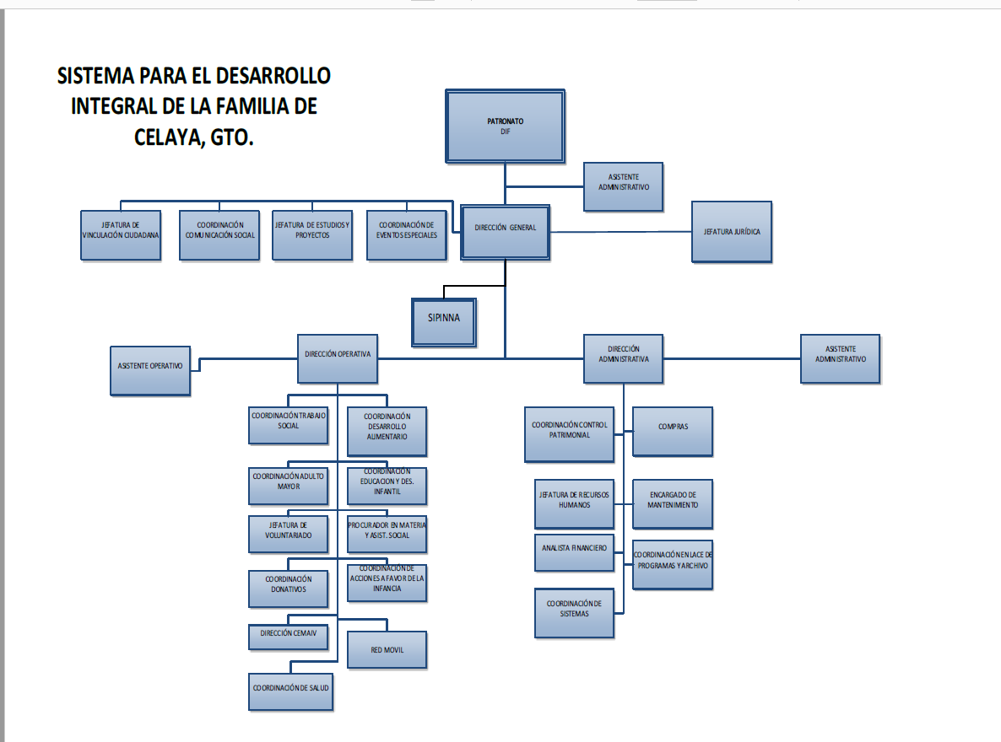

g) Fideicomisos, mandatos y análogos de los cuales es fideicomitente o fideicomisario.

No se tiene ningún Fideicomiso en el Sistema para el Desarrollo integral de la Familia de Celaya, Gto.

5. Bases de Preparación de los Estados Financieros:
Se informará sobre:

a) Si se ha observado la normatividad emitida por el CONAC y las disposiciones legales aplicables.
El Sistema para el Desarrollo Integral de la Familia ha observado el cumplimiento de las disposiciones legales emitidas por el CONAC, con el objeto de lograr la armonización contable de acuerdo con la Ley General de Contabilidad Gubernamental.

b) La normatividad aplicada para el reconocimiento, valuación y revelación de los diferentes rubros de la información financiera, así como las bases de medición utilizadas para la elaboración de los estados financieros; por ejemplo: costo histórico, valor de realización, valor razonable, valor de recuperación o cualquier otro método empleado y los criterios de aplicación de los mismos.
SI

c) Postulados básicos.

Sustancia económica
Entidad económica
Negocio en marcha
Devengación contable
Valuación
Dualidad económica
Consistencia

d) Normatividad supletoria. En caso de emplear varios grupos de normatividades (normatividades supletorias), deberá realizar la justificación razonable correspondiente, su alineación con los PBCG y a las características cualitativas asociadas descritas en el MCCG (documentos publicados en el Diario Oficial de la Federación, agosto 2009).
A la fecha no se aplica normatividad supletoria.

e) Para las entidades que por primera vez estén implementando el base devengado de acuerdo a la Ley de Contabilidad, deberán:

*Revelar las nuevas políticas de reconocimiento
Esta nota no le aplica al Sistema para el Desarrollo Integral de la Familia de Celaya, Gto.

*Plan de implementación:
Esta nota no le aplica al Sistema para el Desarrollo Integral de la Familia de Celaya, Gto.

*Revelar los cambios en las políticas, la clasificación y medición de las mismas, así como su impacto en la información financiera:
Esta nota no le aplica al Sistema para el Desarrollo Integral de la Familia de Celaya, Gto.

6. Políticas de Contabilidad Significativas:

Se informará sobre:

a) Actualización: se informará del método utilizado para la actualización del valor de los activos, pasivos y Hacienda Pública/Patrimonio y las razones de dicha elección. Así como informar de la desconexión o reconexión inflacionaria:

La inflación para el Presupuesto Anual, es la autorizada con el Congreso del Estado de Guanajuato.

b) Informar sobre la realización de operaciones en el extranjero y de sus efectos en la información financiera gubernamental:

No aplica. No se tienen operaciones en el extranjero.

c) Método de valuación de la inversión en acciones de Compañías subsidiarias no consolidadas y asociadas:

No aplica. No se tienen Inversiones en acciones de Compañías.

d) Sistema y método de valuación de inventarios y costo de lo vendido:

No aplica. No se elabora ningún producto. No hay Costo de Ventas.

e) Beneficios a empleados: revelar el cálculo de la reserva actuarial, valor presente de los ingresos esperados comparado con el valor presente de la estimación de gastos tanto de los beneficiarios actuales como futuros:

El estudio de reserva actuarial, lo realiza directamente el Municipio. Las Prestaciones que tiene el Sistema son: IMSS, INFONAVIT, vacaciones, prima vacacional, aguinaldo, asistencia y previsión social.

f) Provisiones: objetivo de su creación, monto y plazo:

Prima vacacional: Semestral
Aguinaldo: Anual
Indemnizaciones: Cuando se ejerzan

g) Reservas: objetivo de su creación, monto y plazo:

No aplica. No se tienen reservas.

h) Cambios en políticas contables y corrección de errores junto con la revelación de los efectos que se tendrá en la información financiera del ente público, ya sea retrospectivos o prospectivos:

No aplica. No se tienen correcciones de errores ni cambios en las políticas contables.

i) Reclasificaciones: Se deben revelar todos aquellos movimientos entre cuentas por efectos de cambios en los tipos de operaciones:

No aplica. No se tienen reclasificaciones de este tipo.

j) Depuración y cancelación de saldos:

No aplica. No se han tenido depuración ni cancelación de saldos.

7. Posición en Moneda Extranjera y Protección por Riesgo Cambiario:

Se informará sobre:

a) Activos en moneda extranjera:

No aplica. No se tienen activos en moneda extranjera.

b) Pasivos en moneda extranjera:

No aplica. No se tienen pasivos en moneda extranjera.

c) Posición en moneda extranjera:

No aplica. No se tienen operaciones contables en moneda extranjera.

d) Tipo de cambio:

No aplica. No se tienen operaciones contables en moneda extranjera.

e) Equivalente en moneda nacional:

No aplica. No se tienen operaciones contables en moneda extranjera

Lo anterior por cada tipo de moneda extranjera que se encuentre en los rubros de activo y pasivo.
Adicionalmente se informará sobre los métodos de protección de riesgo por variaciones en el tipo de cambio.

8. Reporte Analítico del Activo:

Debe mostrar la siguiente información:

a) Vida útil o porcentajes de depreciación, deterioro o amortización utilizados en los diferentes tipos de activos:

Las depreciaciones se corren en nuestro sistema SAP, por parte de la Secretaría de Finanzas anualmente.
Esta nota se presenta en el reporte “Nota del Analítico de Activo”

b) Cambios en el porcentaje de depreciación o valor residual de los activos:

Las depreciaciones se corren en nuestro sistema SAP, por parte de la Secretaría de Finanzas anualmente.
Esta nota se presenta en el reporte “Nota del Analítico de Activo”

c) Importe de los gastos capitalizados en el ejercicio, tanto financieros como de investigación y desarrollo:

No aplica. No se tienen gastos de investigación ni desarrollo.

d) Riesgos por tipo de cambio o tipo de interés de las inversiones financieras:

No aplica. No se tienen inversiones financieras.

e) Valor activado en el ejercicio de los bienes construidos por la entidad:

No aplica.

f) Otras circunstancias de carácter significativo que afecten el activo, tales como bienes en garantía, señalados en embargos, litigios, títulos de inversiones entregados en garantías, baja significativa del valor de inversiones financieras, etc.:

No aplica. No se tiene ninguna otra circunstancia significativa que afecte al activo.

g) Desmantelamiento de Activos, procedimientos, implicaciones, efectos contables:

No aplica.

h) Administración de activos; planeación con el objetivo de que el ente los utilice de manera más efectiva:

La Coordinación de Control Patrimonial, emite los resguardos correspondientes, realiza un inventario físico de los bienes muebles propiedad del Sistema para el Desarrollo Integral de la Familia de Celaya, Gto una vez al año.

Adicionalmente, se deben incluir las explicaciones de las principales variaciones en el activo, en cuadros comparativos como sigue:

a) Inversiones en valores:

Se tiene invertido en Cetes con vencimiento a 28 días, la provisión de aguinaldo que se genera mensualmente.

b) Patrimonio de Organismos descentralizados de Control Presupuestario Indirecto:

No aplica.

c) Inversiones en empresas de participación mayoritaria:
No aplica. No se tienen inversiones en empresas de participación mayoritaria.

d) Inversiones en empresas de participación minoritaria:
No aplica. No se tienen inversiones en empresas de participación minoritaria.

e) Patrimonio de organismos descentralizados de control presupuestario directo, según corresponda:
No aplica

9. Fideicomisos, Mandatos y Análogos:

Se deberá informar:

a) Por ramo administrativo que los reporta:

No aplica. No se tienen Fideicomisos ni Mandatos.

b) Enlistar los de mayor monto de disponibilidad, relacionando aquéllos que conforman el 80% de las disponibilidades:

No aplica. No se tienen Fideicomisos ni Mandatos.

10. Reporte de la Recaudación:

a) Análisis del comportamiento de la recaudación correspondiente al ente público o cualquier tipo de ingreso, de forma separada los ingresos locales de los federales:

Para el Ejercicio 2021, se tiene presupuestado recaudar un importe de $35,019,944.00 de Recursos Fiscales; $3,614,367.00 de Ingresos Propios y $656,645.00 de Recursos Estatales.

b) Proyección de la recaudación e ingresos en el mediano plazo:

2022 | 2023 | 2024
40,811,640.00 | 42,076,941.75 | 43,549,634.71

11. Información sobre la Deuda y el Reporte Analítico de la Deuda:

- Utilizar al menos los siguientes indicadores: deuda respecto al PIB y deuda respecto a la recaudación tomando, como mínimo, un período igual o menor a 5 años.
No aplica. No se tiene Deuda.

b) Información de manera agrupada por tipo de valor gubernamental o instrumento financiero en la que se consideren intereses, comisiones, tasa, perfil de vencimiento y otros gastos de la deuda.
* Se anexará la información en las notas de desglose.

No aplica. No se tiene Deuda.

12. Calificaciones otorgadas:

Informar, tanto del ente público como cualquier transacción realizada, que haya sido sujeta a una calificación crediticia:

No aplica. No se tiene Deuda.

13. Proceso de Mejora:

Se informará de:

a) Principales Políticas de control interno:

Apego estricto a los Lineamientos Generales de Austeridad, y de control interno para el ejercicio 2021.

b) Medidas de desempeño financiero, metas y alcance:

Actualmente se utiliza la plataforma de Presupuesto Basado en Resultados para el Ejercicio 2021.

14. Información por Segmentos:

Cuando se considere necesario se podrá revelar la información financiera de manera segmentada debido a la diversidad de las actividades y operaciones que realizan los entes públicos, ya que la misma proporciona información acerca de las diferentes actividades operativas en las cuales participa, de los productos o servicios que maneja, de las diferentes áreas geográficas, de los grupos homogéneos con el objetivo de entender el desempeño del ente, evaluar mejor los riesgos y beneficios del mismo; y entenderlo como un todo y sus partes integrantes.

Consecuentemente, esta información contribuye al análisis más preciso de la situación financiera, grados y fuentes de riesgo y crecimiento potencial de negocio.

15. Eventos Posteriores al Cierre:

El ente público informará el efecto en sus estados financieros de aquellos hechos ocurridos en el período posterior al que informa, que proporcionan mayor evidencia sobre eventos que le afectan económicamente y que no se conocían a la fecha de cierre.

16. Partes Relacionadas:

Se debe establecer por escrito que no existen partes relacionadas que pudieran ejercer influencia significativa sobre la toma de decisiones financieras y operativas:

No aplica. No existen partes relacionadas que ejerzan influencia significativa.

17. Responsabilidad Sobre la Presentación Razonable de la Información Contable:

La Información Contable está firmada en cada página de la misma y se incluye al final la siguiente leyenda: “Bajo protesta de decir verdad declaramos que los Estados Financieros y sus notas, son razonablemente correctos y son responsabilidad del emisor”. Lo anterior, no es aplicable para la información contable consolidada.

